

**Методическая разработка**

**образовательной деятельности с детьми**

**Дифференциация звуков [С – СЬ – З - ЗЬ]**

**в условиях игровых ситуаций на платформе лого-робота пчелка Bee Bot**

**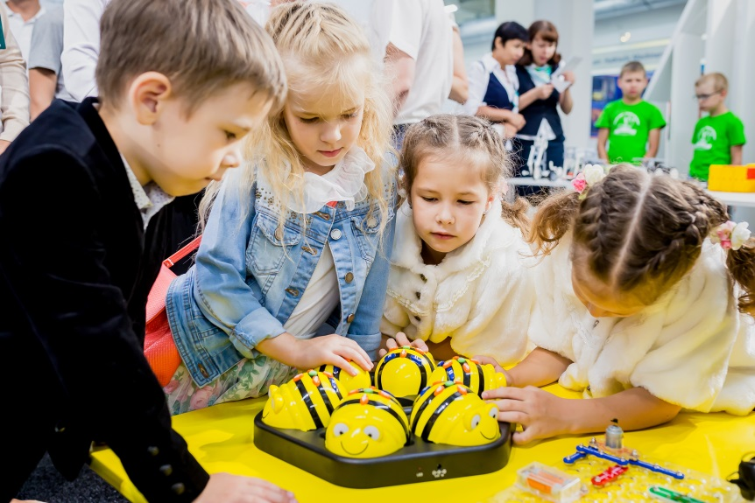**

**Разработала: учитель-логопед**

**Стахеева С.Л., ВКК**

Екатеринбург, 2019 год

Дифференциация звуков [С – СЬ – З - ЗЬ]

в условиях игровых ситуаций на платформе лого-робота пчелка Bee Bot

**Пояснительная записка**

В настоящее время растёт количество детей с ограниченными возможностями здоровья, в том числе детей, имеющих ОНР. И поэтому особую актуальность приобретает создание эффективной системы комплексной помощи детям с речевыми нарушениями в освоении общеобразовательной программы дошкольного образования и положительной социальной адаптации к школе.

Организация образовательной деятельности детей с речевыми нарушениями требует особого подхода. Часто, только желания логопеда и владения методикой коррекции речи недостаточно для получения желаемого результата при коррекции недостатков речи. Поэтому, необходимы наиболее эффективные методы и средства воспитания, обучения и мотивации. Одним из таких являются игровые ситуации на платформе полифункциональной игрушки лого-робота пчелки Bee Bot, что позволяет включить ребенка в активную коррекционную деятельность.

ФГОС ДО предъявляют особые требования к среде развития детей дошкольного возраста – она должна быть содержательно – насыщенной, вариативной и доступной. Педагогам необходимо творчески осмыслить содержание дидактического материала, с тем, чтобы отыскать такие его варианты, которые способствовали бы возникновению у детей стойкой мотивации к познанию.

В нашем детском саду на протяжении нескольких лет успешно реализуется проект «Познавательное и речевое развитие дошкольников в условиях игровых ситуаций на платформе лого-робота пчелки Bee-Bot» (в рамках регионального проекта «Уральская инженерная школа»)

Фундаментом проекта по применению роботов Bee Bot являются игровые технологии, которые имеют множество познавательных и обучающих функций.

Цель проекта: формирование познавательных интересов и познавательных действий ребенка в различных видах деятельности с использованием высокотехнологических игрушек.

Для того чтобы игра состоялась необходимо продумать все до мелочей.

Что такое УМНАЯ ПЧЕЛА?

Это дружественный ребенку программируемый напольный мини-робот. Он прост в использовании и выполнен из прочных безопасных материалов, является одним из средств формирования информационно-коммуникационной грамотности детей дошкольного возраста.

Эту технологию используют все специалисты доу – инструктор по физической культуре, музыкальный руководитель иучитель-логопед.

Огромным преимуществом этого лого робота является то, что его можно использовать как в совместной, так и в самостоятельной игровой деятельности ребенка, как индивидуально, так и в группе.

Робот - это инструмент, то с помощью чего педагог при правильной организации деятельности детей и соблюдении методических рекомендаций может решить абсолютно любые задачи.

В условиях логопункта ведется коррекционная работа с детьми старшего дошкольного возраста, поэтому дети владеют навыками работы с лого роботом пчелкой Bee Bot. Лого робот применяется не более 3-5 минут на занятии.

Лого робот позволяет решить учителю-логопеду широкий спектр задач:

Коррекционные:

Развивать умение ориентироваться на плоскости поля, что является профилактикой дисграфии.

Развитие фонетико-фонематических процессов;

Обогащение пассивного и активного словаря;

Автоматизация и дифференциация поставленных звуков;

формирование и закрепление навыков звуко-слогового анализа;

развитие моторики артикуляционного аппарата и мелкой моторики;

развитие фонетического слуха, фонематического восприятия;

Развивать глазомер, тактильные ощущения, эстетическое восприятие.

Развивать образное мышление, зрительное внимание, память.

А также:

поддержание интереса к занятиям;

воспитание доброжелательности и чувства товарищества;

воспитание контроля за правильным произношением звука в собственной речи и речи товарищей.

Лого робот можно использовать на разных этапах логопедического занятия.

Сложность заданий выбирается индивидуально для каждого ребенка.

Тема: «Дифференциация звуков [С – СЬ – З - ЗЬ]»

**Цели:**

**1. Образовательные:**

а) обогащение словаря словами со звуками С, СЬ, З, ЗЬ.

**2. Коррекционные:**

а) закрепление условно-рефлекторных связей на данный звук;

б) развитие фонетического слуха, фонематического восприятия;

в) формирование и закрепление навыков звуко-слогового анализа;

г) развитие моторики артикуляционного аппарата, мелкой моторики;

д) развитии умения различать звуки по звонкости-глухости, твёрдости – мягкости в словах разной звуко-слоговой структуры.

**3. Воспитательные.**

а) воспитание трудолюбия, аккуратности;

б) поддержание интереса к занятиям;

в) воспитание доброжелательности, чувства товарищества;

г) воспитание контроля за правильным произношением звука в собственной речи и речи товарищей.

**Организационный момент.**

Приветствие. На этом занятии мы будем учиться различать свистящие звуки, с которыми мы хорошо уже поработали. Посмотрите на картинки и назовите первые звуки в них – ЗАЯЦ, ЗЕБРА , ЗМЕЯ, ЗУБР, СЛОН, СОВА . Правильно, это звуки З, ЗЬ, С, СЬ.

А теперь приготовим к работе язычок и губы. (зеркала)

1. Артикуляционная разминка: упражнение “Заборчик-Хоботок”,

“Птенчик”,

“Наказать непослушный язычок”,

“Лопаточка”,

“Киска сердится”,

“Почистим зубки”,

“Часики”,

“Конфетка”,

“Качели”

2) Голосовые и дыхательные упражнения:

- Сдуй снежинку (задувание на ватные шарики)

- поём песенку гласных А-О-У-И-Э-Ы (слитно), затем высоким голосом, низким, тихо .

Повторение и сравнение артикуляции звуков С. СЬ (перед зеркалом) – отличаются подъёмом спинки языка и при мягком произношении язык больше напряжён. Затем повторяется артикуляция звуков З, ЗЬ (аналогично). Затем сравнивается артикуляция звуков С, СЬ со звуками З, ЗЬ и выясняется, что артикуляционный аппарат при произношении этих звуков принимает одинаковое положение, но при произнесении звонких звуков горлышко «звенит» (контроль – руку на горло)

С –СЬ – согласный, глухой, твёрдый (мягкий), звучит тихо, он глухой.

З – ЗЬ – согласный, звонкий, твёрдый (мягкий), звучит громко, он звонкий.

**Произношение оппозиционных звуков в слогах, чистоговорках**

ЗА – СА , ЗО – СО , ЗУ – СУ , ЗЫ – СЫ

ЗЯ – СЯ , ЗЁ – СЁ , ЗИ – СИ , ЗЕ – СЕ

ЗВА – СВА , ЗВО – СВО, ЗВУ – СВУ , ЗВЯ – СВЯ

ЗЛУ – СЛУ , ЗЛЯ – СЛЯ , ЗЛИ – СЛИ , ЗЛЕ – СЛЕ

ЗМА – СМА , ЗМО – СМО , ЗМУ – СМУ, ЗМЕ – СМЕ

ЗНА – СНА , ЗНО – СНО , ЗННУ – СНУ , ЗНЕ – СНЕ

АЗМА – АСМА , ОЗМА – ОСМА , УЗМА – УСМА

ЯЗМА – ЯСМА , ЁЗМА – ЁСМА , ЮЗМА – ЮСМА

ИЗМА – ИСМА , ЕЗМА – ЕСМА

СА – СА – СА – выпала роса за – за – за – залетела стрекоза

Си – си – си – смотри не укуси зи – зи – зи – капусту погрузи

Се – се – се – узоры в полосе зи – зи – зи – автобус, тормози

Сы – сы – сы – кусаются осы зы – зы- зы – на возу арбузы

**Развитие фонематических процессов - определение наличия звуков С - З в словах и места звука (в начале и середине слов). Звуко-слoгoвoй анализ слов, отличающихся одной буквой, составление предложений со словами.**

ЗУБ – СУП , ЗАЙКА – САЙКА , РОЗА – РОСА , КОЗА – КОСА ,  БУЗИНА – БУСИНА , ЛИЗА – ЛИСА

**Закрепление звука в словах, со звуками С, З. Игры со словами.**

Я называю слова, а вы поднимаете карточки с нужной буквой – С или З и говорите, в каком месте находится тот или иной звук: ЗИМА , СОК , ЗАПАХ, СОБАКА, МАЗАЛ , КОЛБАСА, СТРОИТЕЛЬ , КОЗЛИК , ЗЕМЛЯНИКА, ПОКОС, КОСА , ВАЗА , НАСОС, СОКРОВИЩЕ , ЗЕМЛЯ, КАКТУС , ЗАБОР , ГАЗЕТА , КОСОЛАПЫЙ , СОРОКА.

**Физминуткa**

Са-са-са — вот летит оса. (Дети делают взмахи руками)

Са-са-са — укусила в нос оса. (Показывают на нос)

Со-со-со — стал мой нос, как колесо. (Делают руками колесо)

Сы-сы-сы — не боюсь я злой осы. (Покачивают головой)

Су-су-су — я осу в руке несу. (Показывают кулак)

За-за-за — вот идет коза. (Показывают “козу”)

Зы-зы-зы — нет нигде козы. (Разводят руками)

Зу-зу-зу — я домой веду козу. (Показывают веревочку в кулаке)

**Игра “Один – много”**

НОС – НОСЫ,

МОРОЗ, КЛАСС , ВОЗ, НАСОС, АЛМАЗ, АРБУЗ, КАКТУС, ПЫЛЕСОС, КАМАЗ, КАРАПУЗ, НАСОС, ТАЗ, ВОЛОС, ТУЗ, ПОДНОС.

**Пчелки BeeBot**

Сегодня наши пчелки будут помогать ухаживать за животными в названии которых есть звук З или С.

Первую пчелку будут звать Зоя. А вторую Соня. Соня ухаживает за теми животными, в названии которых есть звук С.

Зоя за теми, в названии которых есть звук З.

Помоги пчелкам разобраться за какими животными будет ухаживать Соня, а за какими Зоя.

Задание детям: Проговорить названия животных на поле. Определить какой звук присутствует в слове. Запрограммируйте лого – робота Bee-Bot таким образом, чтобы он останавливался на картинках с правильными ответами.

Задания могут выполнять дети по очереди, программируя лого-робота на движение до одного животного. Либо один ребенок задает путь сразу до всех животных с определенным звуком.

**Закрепление звука в стихах, предложениях**

1) Все слова со слогом ЗЫ: ПУЗЫРИ, ВОЗЫ, ТАЗЫ.

Слушай и закрой глаза, вот слова со слогом ЗА:

СТРЕКОЗА, ЗАБОР, ГРОЗА. Повтори, открыв глаза!

Вот со звуком С слова: САХАР, САД, САЛЮТ, СОВА.

Не подходит слово ЗВОН! Выходи из круга вон!

Вот со звуком С считалка: ПОЛОСА, НАСОС, СКАКАЛКА,

СОЛОВЕЙ, СОРОКА, СОН. А ФАЗАН – из круга вон!

Вот слова со слогом ЗЫ: ВАЗЫ, МУЗЫКА, ТАЗЫ,

ГРОЗЫ, КОЗЫРЁК, АРБУЗЫ. Не подходит слово БУСЫ.

2) Вкусный суп.

Ела Зоя вкусный СУП, выпал вдруг молочный ЗУБ.

Надкусила его ЗОЯ, думала, что это СОЯ.

Опрокинула СУПОК, потеряла свой ЗУБОК.

На окно уселась СОЙКА: - Ты не плачь, девчушка ЗОЙКА!

**Итог занятия.**

Какие звуки мы сегодня учились различать?

В чем их сходство?

В чем их различие?

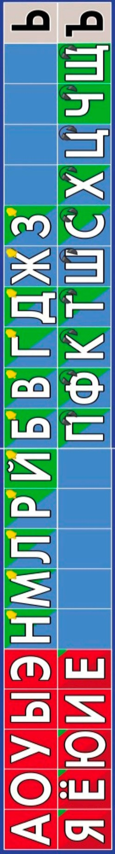

|  |  |  |  |
| --- | --- | --- | --- |
| Cartoon-Girl-Smiling-240 | 493 | 1466340006_%D0%BE%D1%81%D0%B0 |  |
|  | da8d103cb4e5 | proiektazbukavstikhakhrisunkakhzaghadkakh_41 |  |
| 14 |  | 339413 |  |
| hello_html_m3506248a | f6982d58e4a08f4c3dc5416d5e505b32 | tovarpicture | kozyol5 |
|  | efectot | 1351591477_god-zmei-kartinki-i-foto-10 |  |
| 630ac0183584b207d9a81e31140bf7d0 |  | main_523119_original | 8 |

